Урок физической культуры
3 класс
Тема: Прыжок в высоту с разбега способом «перешагивание».
Тип урока: урок с образовательно-обучающейся направленностью.
Планируемые результаты:
Предметные:
Ученик научиться: самостоятельно отрабатывать отдельные элементы техники прыжка в высоту с разбега;
Ученик получит возможность научиться: выбирать наиболее удобный способ выполнения прыжка; давать адекватную самооценку двигательным действиям;

Универсальные учебные действия:

Познавательные: ориентируются в разнообразии способов решения задач
Регулятивные: вносят необходимые коррективы в действие после его завершения на основе его оценки и учета характера сделанных ошибок
Коммуникативные: договариваются и приходят к общему решению в совместной деятельности, в том числе в ситуации столкновения интересов
Личностные: ориентируются на понимании причин успеха в учебной деятельности: самоанализ и самоконтроль результатов
Задачи:
- Уточнить имеющиеся у обучающихся представления о технике выполнения прыжка в высоту с разбега способом «перешагивание»;
- Закрепить практические навыки выполнения основных элементов техники;
- Упражнять в наиболее эффективном способе выполнения прыжка в высоту;
- Совершенствовать навыки групповой работы;
- Развивать навыки самооценки;
Оборудование:
Гимнастические обручи, стойка для прыжков в высоту, маты, канат, воздушный шарик, карточки с заданиями, карточки самооценки, карандаши, мультимедиа, ноутбук.

Содержание урока:
№  п/п | Часть урока | Содержание | Дозировка | Примечание
1. | Подготовительная  (6 минут) | Построение в шеренгу.  Приветствие.  Ходьба на носках, пятках, с различными положениями рук.  Бег с заданием | 1  1  2 мин  2мин | - Здравствуйте, ребята. Сегодня на уроке мы с Вами продолжим изучение раздела «Легкая атлетика». Чтобы определить тему сегодняшнего урока, посмотрите на слайд (Слайд 1)  -Что общего у всех представленных фото?  -Тема сегодняшнего урока: прыжок в высоту способом «перешагивание».  (Слайд 2)  -Что необходимо сделать, прежде чем начинать прыгать? (подготовить наш организм к нагрузкам)  (слайд 3)  (слайд 4)
2. | Основная | 1.Прыжковая разминка  Прыжки на правой ноге;  Прыжки на левой ноге;  С ноги на ногу, из стороны в сторону;  Правым боком приставным шагом;  Левым боком приставным шагом;  Спиной вперед (смотрим через правое плечо)  2.Работа по карточкам  Карточка №1  –хождение по тонкому канату, наступая продольно и поперечно;(4 раза)  Карточка № 2  -И.п.: с одного шага в ходьбе оттолкнуться толчковой ногой, поднять прямую маховую ногу вверх и достать ногой висящий предмет (4 раза)  Карточка № 3  Перепрыгивание из обруча в обруч (4 раза)  Карточка № 4  Перепрыгивание через барьеры  Совершенствование техники прыжка в высоту  -прохождение шагом по разбегу;  -перешагивание планки, установленной наклонно;  -перешагивание планки, установленной наклонно  Эстафета «Прыжковый алфавит»  Анализ и оценка работы по карточкам | 5 мин  10мин  7 мин  5  1 | Сегодня наша разминка будет в форме игры «Ты - мне, я - тебе». Нагрузка будет зависеть от вас: правильный ответ – 1 серия, ошиблись -2 серии  -Сколько фаз имеет прыжок в высоту с разбега?  (слайд5)  Ответ: 4 (слайд 6)  (слайд 7)  -Назовите 4 вида прыжка;  (слайд 8)  Ответ: прыжок в длину с места, прыжок в длину с разбега, прыжок в высоту, прыжок с шестом (слайд 9)  (слайд 10)  -Что здесь неверно: фаза разбега – фаза полёта - фаза приземления? (слайд 11)  Ответ: пропущена фаза отталкивания (слайд 12)  (слайд 13)  -Верно ли утверждение: после полета необходимо приземлиться на прямые ноги? (слайд 14)  Ответ: нет  (слайд 15)  -Назовите двукратную российскую олимпийскую чемпионку, обладательницу 28 мировых рекордов по прыжкам с шестом (слайд16)  Ответ: Елена Исинбаева (слайд 17)  (слайд 18)  -Какой из видов прыжков: в длину с разбега или в высоту с разбега появился раньше? (слайд 19)  Ответ: прыжок в длину с разбега (слайд 20)  (слайд 21)  (слайд22)  А сейчас вы будете работать самостоятельно, будете учиться отрабатывать элементы техники выполнения прыжка в высоту с разбега.  После выполнения задания вам необходимо будет определить и дописать для отработки какого элемента было предложено данное упражнение, а также выставить оценку своей группе в зависимости от правильности выполнения упражнения.  (слайд 23)  (упражнения для укрепления сводов стопы)  (слайд 24)  (обучение разбега в сочетании с отталкиванием)  (Слайд 25)  (отработка перехода через планку)  (слайд 26)  (техника отталкивания с полного разбега)  Выполнение поточно  (разметка нанесена на полу)  (ближний конец высокий)  (дальний конец высокий)  (слайд 27)  По сигналу учителя игроки начинают выполнять прыжки на двух ногах, произнося на каждый прыжок название буквы алфавита в правильном порядке, после того, как участник выполнил прыжки до ориентира, бегом возвращается назад и передает эстафету. Следующий продолжает алфавит с той буквы, на которой закончил предыдущий.  Что не получалось у вас?
3. | Заключительная  (2 мин) | Подведение итогов урока | 2 | Какие физические качества развиваются при выполнении прыжка в высоту?

МУНИЦИПАЛЬНОЕ БЮДЖЕТНОЕ ОБЩЕОБРАЗОВАТЕЛЬНОЕ УЧРЕЖДЕНИЕ
«СРЕДНЯЯ ОБЩЕОБРАЗОВАТЕЛЬНАЯ ШКОЛА № 40»

Педагогическая разработка
урока физической культуры
в 3 классе
Тема: «Прыжок в высоту с разбега способом «перешагивание».

Составила: Инякина Л. А.
учитель физической культуры
первая квалификационная категория

2013 учебный год

Карточка № 1

(Для выполнения задания необходимо снять обувь)
- хождение по тонкому канату, наступая продольно и поперечно;(4 раза)

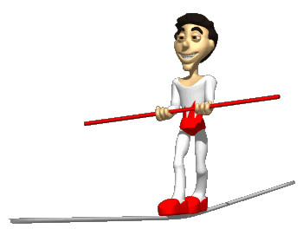

Группа | Самооценка | Назначение данного упражнения
1
2
3
4

Карточка № 2
- И.п.: с одного шага в ходьбе оттолкнуться толчковой ногой, поднять прямую маховую ногу вверх и достать ногой висящий предмет (4 раза)

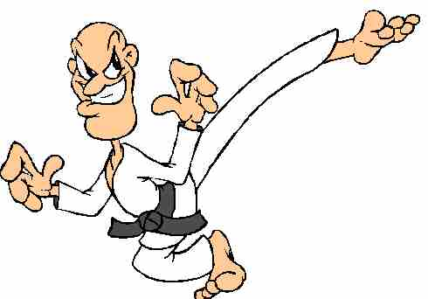

Группа | Самооценка | Назначение данного упражнения
1
2
3
4

Карточка № 3


Перепрыгивание из обруча в обруч (4 раза)

Группа | Самооценка | Назначение данного упражнения
1
2
3
4

Карточка № 4

Перепрыгивание через барьеры (4 раза)

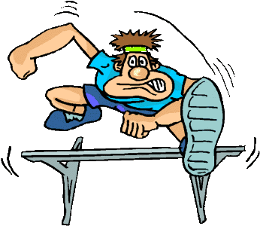

Группа | Самооценка | Назначение данного упражнения
1
2
3
4

